**ROBÓTICA I**

**Trabajo Práctico N° 5B**



**Alumnos:**

**Julián Andrés RAYES CANO, Leg. N° 13256**

**Juan Manuel BORQUEZ PEREZ, Leg. N° 13567**

**Ingeniería en Mecatrónica - UNCuyo**

**Cinemática Inversa B**

*Para aprobar y regularizar la materia, en cada trabajo práctico debe tener aprobado los ejercicios marcados como* ***obligatorios****. Se recomienda realizar todos los ejercicios para lograr un mayor entendimiento de los conceptos teóricos volcados en las clases, además le servirán también para la elaboración del trabajo final integrador. Se atenderán consultas de todos los ejercicios por igual.*

**Ejercicio TF (obligatorio): escriba una función de cinemática inversa específica para su robot, con las siguientes características:**

1. Debe recibir el objeto SerialLink de su robot, los parámetros cartesianos que considere necesarios (pudiendo ser una matriz de transformación homogénea u otro conjunto de valores), un booleano “q_mejor”, y también un vector de posiciones articulares “q0” en el que se encuentra el robot actualmente.

2. Dependiendo del valor de “q_mejor” debe devolver una única solución (en caso de true): la más cercana al “q0” pasado; o debe devolver todas las soluciones halladas (caso de false).

3. Se recomienda tomar como guía el material propuesto por la cátedra, con el ejemplo del IRB140.

**Resolución:**

Antes de realizar el script, se resolvió el problema de la cinemática inversa mediante un método alternativo (Saixuan Chen et. al) al método de Pieper, debido a que el robot seleccionado no posee muñeca esférica.

Para aplicar este método se debe tener en cuenta que se cumpla lo siguiente:

* Debe haber 3 ejes de las articulaciones adyacentes paralelos entre sí

Es el caso del UR10e, de acuerdo a la siguiente imagen, las articulaciones 2, 3 y 4 cumplen la condición.

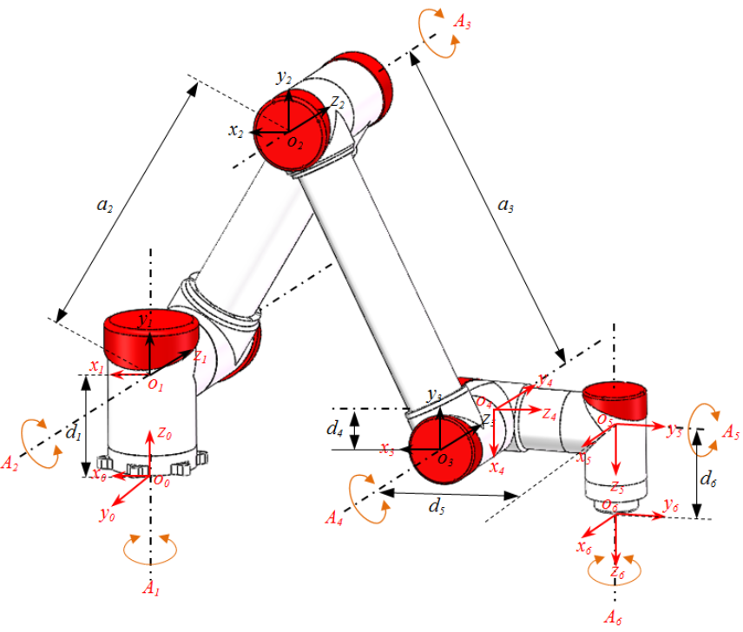

Fig.1 (Saixuan Chen et. Al)

Asumiendo totalmente conocidas la posición y orientación del extremo operativo, se procede como sigue.

Teniendo en cuenta que:

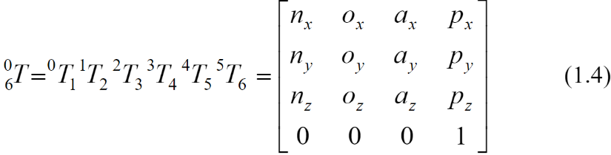

(1)

Para calcular la variable articular angular q1 se pre-multiplica por la inversa de:

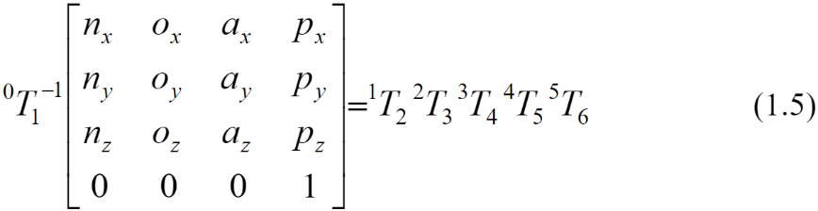

(2)

El lado izquierdo de 2 es:

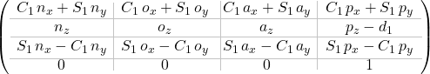

(3)

Mientras que el lado derecho es:

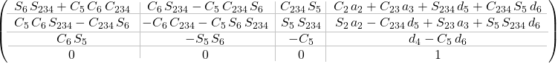

(4)

**Se debe tener en cuenta que, dado que q2, q3 y q4 son consecutivos y sus ejes paralelos,**

A partir de 3 y 4, igualando las expresiones de la fila 3 en las columnas 3 y 4:



(5)

De las cuales se despeja:

(6)

Haciendo uso de la trigonometría:

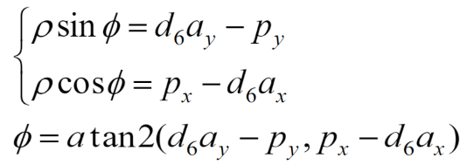(7)

(8)

De manera que se obtiene el valor de Φ ya que los parámetros dentro de atan2 son conocidos.

Reemplazando 7 y 8 en 6 y haciendo uso de la identidad trigonométrica :

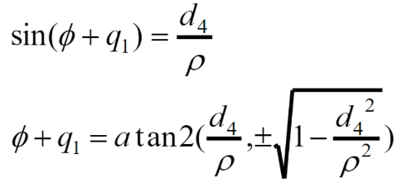

(9)

(10)

De modo que, reemplazando y despejando se obtiene:

(11)

De donde se obtienen **2 soluciones para q1 siempre y cuando p del espacio de trabajo. Si esto no se cumple, obtendremos soluciones en Matlab con parte real e imaginaria (cuando el discriminante se haga negativo), de modo que, rescatando sólo la parte real obtendríamos valores aproximados, correspondientes al valor más próximo al punto fuera del espacio de trabajo.**

Volviendo a 3 y 4, analizando la tercera fila en la primera y segunda columna se tiene:



(12)

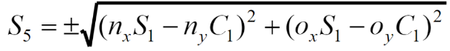Elevando ambos miembros al cuadrado y sumando miembro a miembro, se puede eliminar los cosenos y senos que involucran a q6 haciendo uso de la identidad trigonométrica fundamental . Se tiene:

(13)

De la primera expresión de la ecuación 5, se puede obtener y luego obtener:

(14)

De modo que habrá 2 valores de q5 para cada valor de q1, resultando en 4 soluciones hasta ahora.

Para el cálculo de se obtiene, de 12, dividiendo por S5:

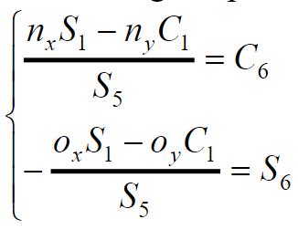

(15)

Nótese que hay una **singularidad** en el caso de que , lo cual se da para valores de y dado que todas las articulaciones del UR10e tienen límites de ±360°, se tendrá singularidad para .

Ahora, dividiendo la segunda expresión de 15 por la primera, se tiene:

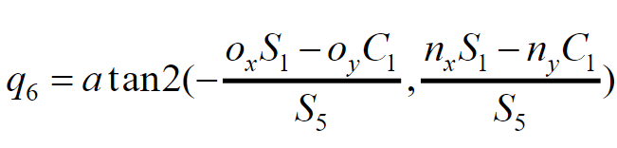

(16)

Ahora para el cálculo de q234 se utilizarán las filas 1 y 2 de la columna 3 de las ecuaciones 3 y 4:



(17)

Luego:



(18)

Siempre teniendo en cuenta que S5≠0.

Finalmente:

(19)

Para el cálculo de q2, en las ecuaciones 3 y 4, filas 1 y 2 y columna 4:

(20)

Definiendo A y B como:

(21)

Reemplazando 21 en 20, despejando, elevando al cuadrado y sumando miembro a miembro, podemos deshacernos de la variable q23 obteniendo:

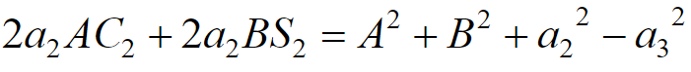 (22)

Se puede hacer:

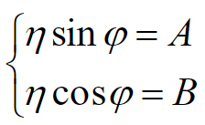

(23)

Luego, y φ = atan2(A, B)

Reemplazando 23 en 22 queda:

(24)

Haciendo uso de la identidad :

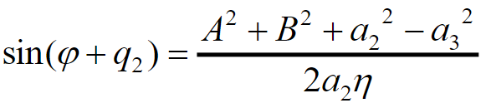

(25)

Haciendo uso de la identidad :

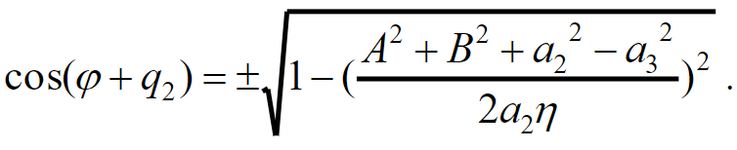

(26)

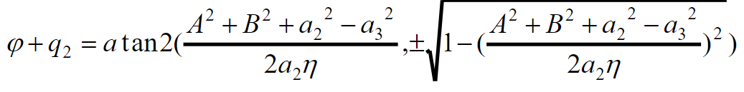Dividiendo miembro a miembro:

(27)

Finalmente, operando y eliminando los denominadores comunes:



(28)

De modo que habrá 2 valores de q2 para cada par de valores entre q1 y q5, por lo que contamos con 8 soluciones, hasta ahora.

Para el cálculo de q3 y q4 se calcula primero q23. Para ello se sustituye A y B de la 21 en la ecuación 20 y se reordena para obtener:



(29)

Dividiendo miembro a miembro se obtiene:

(30)

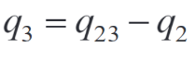Finalmente:

(31)



(32)

Con lo que se cuenta con 8 soluciones de todas las variables articulares, desde q1 hasta q6 dependiendo de los valores que tomen las variables q1, q2 y q5, siempre y cuando la ubicación y orientación del efector final se encuentre dentro del espacio de trabajo.